1. 3-Pakeistojo 4-(fenil-N-alkil)-piperidino junginys, kurio formulė 1:
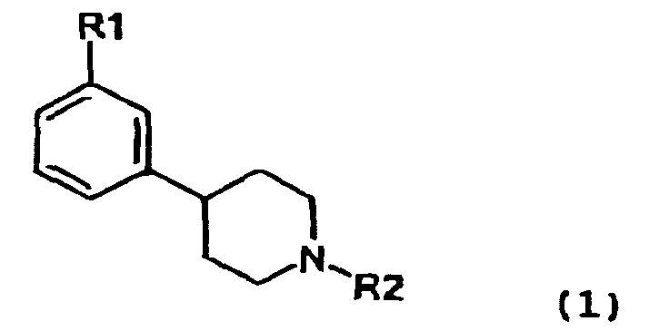
kurioje:
R₁ yra parinktas iš grupės, susidedančios iš OSO₂CF₃, OSO₂CH₃, SOR₃, SO₂R₃, COCH₃, COCH₂CH₃ ir COCF₃, kur R₃ yra kaip nurodyta žemiau;
R₂ yra parinktas iš grupės, susidedančios iš C₁-C₄ alkilų, alilo, CH₂CH₂OCH₃, CH₂CH₂CH₂F, CH₂CF₃, 3,3,3-trifluorpropilo ir 4,4,4-trifluorbutilo;
R₃ yra parinktas iš grupės, susidedančios iš C₁-C₃ alkilų, CF₃ ir N(CH₃)₂,
arba jo farmaciniu požiūriu priimtina druska.

2. Junginys pagal 1 punktą, kuriame R₁ yra parinktas iš grupės, susidedančios iš OSO₂CF₃, OSO₂CH₃, SO₂CH₃, SO₂CF₃, COCH₃, ir SO₂N(CH₃)₂.

3. Junginys pagal 1 arba 2 punktą, kuriame R₂ yra parinktas iš grupės, susidedančios iš n-propilo ir etilo.

4. Junginys pagal bet kurį iš 1-3 punktų, kuriame R₁ yra SO₂CH₃ ir R₂ yra n-propilas.

5. Junginys pagal bet kurį iš 1-4 punktų, kuriame minėtasis junginys yra 4-(3-metansulfonilfenil)-1-propil-piperidinas.

6. Farmacinė kompozicija, apimanti junginį pagal bet kurį iš 1-5 punktų.

7. Farmacinė kompozicija pagal 6 punktą, skirta centrinės nervų sistemos sutrikimo gydymui.

8. Farmacinė kompozicija pagal 7 punktą, skirta dopamino medijuoto sutrikimo gydymui.

9. Farmacinė kompozicija pagal bet kurį iš 6-8 punktų, skirta gydymui būsenos, parinktos iš grupės, susidedančios iš judėjimo sutrikimų, tokių kaip jatrogeninio ir nejatrogeninio parkinsonizmo, diskinezijos ir distonijos, tiko, drebulio, Tourette’o ligos, mikčiojimo ir kitų kalbos sutrikimų.

10. Farmacinė kompozicija pagal bet kurį iš 6-8 punktų, skirta gydymui būsenos, parinktos iš grupės, susidedančios iš jatrogeninių ir nejatrogeninių psichozių ir haliucinacijų, apimant šizofreniją ir šizofreniforminius sutrikimus.

11. Farmacinė kompozicija pagal bet kurį iš 6-8 punktų, skirta gydymui būsenos, parinktos iš grupės, susidedančios iš nuotaikos ir nerimo sutrikimų, apimant maniakinės depresijos ligą, depresiją ir įkyrių būsenų ligą.

12. Farmacinė kompozicija pagal bet kurį iš 6-8 punktų, skirta gydymui būsenos, parinktos iš grupės, susidedančios iš neurobrendimo ir su amžiumi susijusių sutrikimų, apimant dėmesio stokos sutrikimus, autizmo sutrikimus, bradikineziją ir bradifreniją ir pažintines disfunkcijas.

13. Farmacinė kompozicija pagal bet kurį iš 6-8 punktų, skirta gydymui būsenos, parinktos iš grupės, susidedančios iš miego sutrikimų, seksualinių sutrikimų, valgymo sutrikimų, nutukimo, ir galvos skausmų bei kitų skausmų.

14. Farmacinė kompozicija pagal bet kurį iš 6-8 punktų, skirta pagerinimui judėjimo funkcijų, pažintinių funkcijų ir giminingų emocinių sutrikimų neurodegeneratyviniuose ir vystymosi sutrikimuose, ir po smegenų sužeidimo, iššaukto trauminių, toksinių, uždegiminių, infekcinių, neoplazminių, vaskuliarinių, hipoksijos arba metabolinių priežasčių.

15. Farmacinė kompozicija pagal bet kurį iš 6-8 punktų, skirta priklausomybės medžiagų sukelto kliedesio sutrikimo gydymui.

16. Junginio pagal bet kurį iš 1-5 punktų panaudojimas gamybai farmacinės kompozicijos, skirtos centrinės nervų sistemos sutrikimo gydymui.

17. Panaudojimas pagal 16 punktą, kuriame minėtoji farmacinė kompozicija yra skirta dopamino medijuoto sutrikimo gydymui.

18. Panaudojimas pagal 16 arba 17 punktą, kuriame minėtoji farmacinė kompozicija yra skirta gydymui būsenų, parinktų iš grupės, susidedančios iš judėjimo sutrikimų, tokių kaip jatrogeninio ir nejatrogeninio parkinsonizmo, diskinezijos ir distonijos, tiko, drebulio, Tourette’o ligos, mikčiojimo ir kitų kalbos sutrikimų.

19. Panaudojimas pagal 16 arba 17 punktą, kuriame minėtoji farmacinė kompozicija yra skirta gydymui būsenų, parinktų iš grupės, susidedančios iš jatrogeninių ir nejatrogeninių psichozių ir haliucinacijų, apimant šizofreniją ir šizofreniforminius sutrikimus.

20. Panaudojimas pagal 16 arba 17 punktą, kuriame minėtoji farmacinė kompozicija yra skirta gydymui būsenų, parinktų iš grupės, susidedančios iš nuotaikos ir nerimo sutrikimų, apimant maniakinės depresijos ligą, depresiją ir įkyrių būsenų ligą.

21. Panaudojimas pagal 16 arba 17 punktą, kuriame minėtoji farmacinė kompozicija yra skirta gydymui būsenų, parinktų iš grupės, susidedančios iš neurobrendimo ir su amžiumi susijusių sutrikimų, apimant dėmesio stokos sutrikimus, autizmo sutrikimus, bradikineziją ir bradifreniją ir pažintines disfunkcijas.

22. Panaudojimas pagal 16 arba 17 punktą, kuriame minėtoji farmacinė kompozicija yra skirta gydymui būsenų, parinktų iš grupės, susidedančios iš miego sutrikimų, seksualinių sutrikimų, valgymo sutrikimų, nutukimo, ir galvos skausmų bei kitų skausmų.

23. Panaudojimas pagal 16 arba 17 punktą, kuriame minėtoji farmacinė kompozicija yra skirta pagerinimui judėjimo funkcijų, pažintinių funkcijų ir giminingų emocinių sutrikimų neurodegeneratyviniuose ir vystymosi sutrikimuose, ir po smegenų sužeidimo, iššaukto trauminių, toksinių, uždegiminių, infekcinių, neoplazminių, vaskuliarinių, hipoksijos arba metabolinių priežasčių.

24. Panaudojimas pagal 16 arba 17 punktą, kuriame minėtoji farmacinė kompozicija skirta priklausomybės medžiagų sukelto kliedesio sutrikimo gydymui.

25. Farmacinė kompozicija pagal 6 punktą, skirta Parkinson’o ligos gydymui.

26. Farmacinė kompozicija pagal 6 punktą, skirta Huntington’o ligos gydymui.

27. Farmacinė kompozicija pagal bet kurį iš 6-15 punktų, sudaryta geriamam vartojimui.

28. Farmacinė kompozicija pagal 27 punktą, sudaryta kaip tabletė.

29. Farmacinė kompozicija pagal 27 punktą, sudaryta kaip kapsulė.

30. Farmacinė kompozicija pagal bet kurį iš 6-15 punktų, sudaryta injekciniam vartojimui.

